Creciente tensión en Texas avanzada
Unidad 4: La Era Nacional Mexicana

Nombre: |  | Fecha: |  | Periodo:

Indicaciones: Toma notas rápidas sobre seis eventos significativos que causaron una creciente tensión en Texas. Resume y parafrasea cuando sea posible. Asegúrate de registrar información relacionada con QUÉ ocurrió, QUIÉN estuvo involucrado, DÓNDE ocurrió y POR QUÉ fue significativo.

La rebelión fredoniana
1826
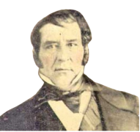
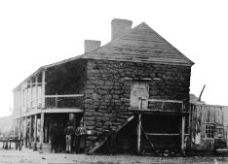

El Informe Mier y Teran, 1828

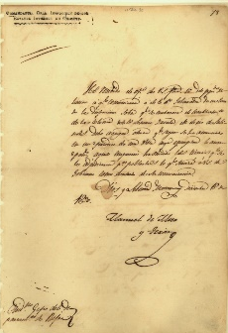

La Ley del 6 de abril de 1830



Las resoluciones del Turtle Bayou, 1832
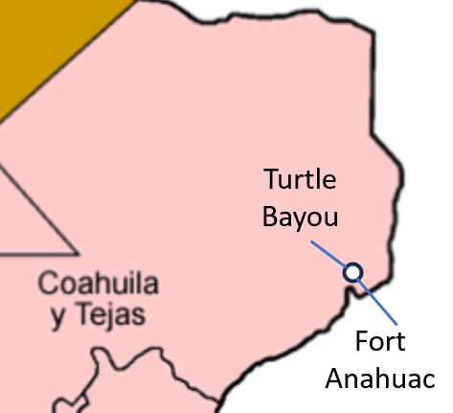

Las Convenciones de 1832 y 1833

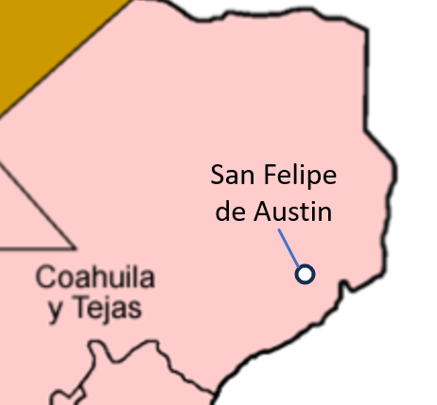

El arresto de Stephen F. Austin, 1833

